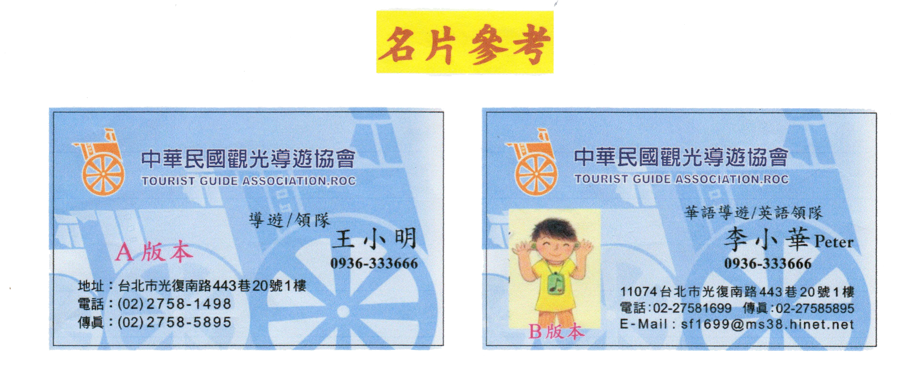

請勾選(可另加相片,價格相同)
□放相片
□不放相片
填寫職稱
填寫名字
填寫手機
此空格請填寫個人地址.電話.傳真.E-mail
住 址：
E-mail :
電 話：
是否校稿
□ 校對
□ 不用校對

勾選盒數
□ 3盒 300元
□ 5盒 400元

會員名片代印單

轉帳銀行：

帳號後6碼：

- 校對方式說明：寄名片圖檔到E-mail信箱，E-mail回覆後，名片才會印製，如一直尚未收到校對當請與協會聯繫。如需郵寄請附便利袋郵資現金65元
- 繳費方式：(轉帳或匯款請註名轉帳銀行及帳號後6碼，以方便對帳。謝謝！)
戶名：中華民國觀光導遊協會行庫：華泰銀行－中山分行(代號102) 帳號0503-0000-70583

